宝坻经济开发区天津鸿翔工程机械有限公司“6·1”一般高处坠落事故调查报告
来源：天津市宝坻区应急管理局 天津市宝坻区应急管理局·事故调查报告
原文链接：https://www.tjbd.gov.cn/zwgk/zfxxgkqjjg/yjglj/fdzdgknr22/zdmsxx22/aqsc22/202608/t20260811_7350745.html
发布时间：2026-08-11 抓取时间：2026-10-14 正文含图，已嵌入原图

2026年6月1日15时30分许，位于宝坻经济开发区潮南产业园区天津鸿翔工程机械有限公司院内发生一起高处坠落事故，致1名工人死亡，直接经济损失约168.72万元。
事故发生后，依据国家和我市有关规定，经宝坻区人民政府批复同意，成立了宝坻经济开发区天津鸿翔工程机械有限公司“6·1”一般高处坠落事故调查组（以下简称：事故调查组）。事故调查组由宝坻区应急管理局牵头，公安宝坻分局、区人社局、区总工会、宝坻经济开发区管委会（以下简称：开发区管委会）等单位派人组成，履行事故调查组职责，开展调查工作。邀请区纪委监委介入事故调查，依法对公职人员涉嫌违法违纪和失职渎职问题开展审查调查。同时邀请区检察院参与事故查处工作。
事故调查组按照“四不放过”和“科学严谨、依法依规、实事求是、注重实效”的原则，经过查阅资料、询问谈话、现场勘查、调查取证和综合分析，查清了事故经过和发生原因，认定了事故性质和责任，提出了对事故单位和责任人员的处理建议，并针对事故原因及暴露出的突出问题，提出了整改和防范措施建议。
经调查认定：宝坻经济开发区天津鸿翔工程机械有限公司“6·1”一般高处坠落事故是一起因作业现场安全防护措施缺失，企业安全管理缺位，隐患排查治理不到位，导致作业人员坠亡的一般生产安全责任事故。
一、事故有关情况
（一）事故单位情况
1.天津鸿翔工程机械有限公司（以下简称：鸿翔公司）
该企业2010年11月23日注册成立，法定代表人袁鸿，统一社会信用代码：91120224562699650L，企业性质为有限责任公司，系私营企业，注册地址：天津市宝坻区马家店镇工业区。经营范围：建筑工程用机械制造；金属结构制造；金属制品销售；金属制品修理；金属制品研发；建筑工程用机械销售；建筑工程机械与设备租赁；非居住房地产租赁等。该企业目前无生产行为，厂房对外租赁经营。
2.袁鸿，男，57岁，汉族，北京海淀人，鸿翔公司法定代表人、主要负责人。
3.王志友，男，48岁，汉族，天津宝坻人，鸿翔公司工人，在本次事故中死亡。
（二）事故现场情况
事故现场位于天津市宝坻经济开发区潮南产业园天津鸿翔工程机械有限公司院内。涉事厂房建筑屋面高度约13米，厂房屋面四周设置通圈封闭式女儿墙，女儿墙高度约1.5米。厂房外墙设有带护笼爬梯，外墙爬梯顶端与女儿墙内侧钢梯相连接。钢梯上系有一根纤维绳，绳体沿爬梯向下垂落至地面，地面纤维绳旁放有一蛇皮袋，袋内装有结构胶和矿泉水，重12.83㎏。
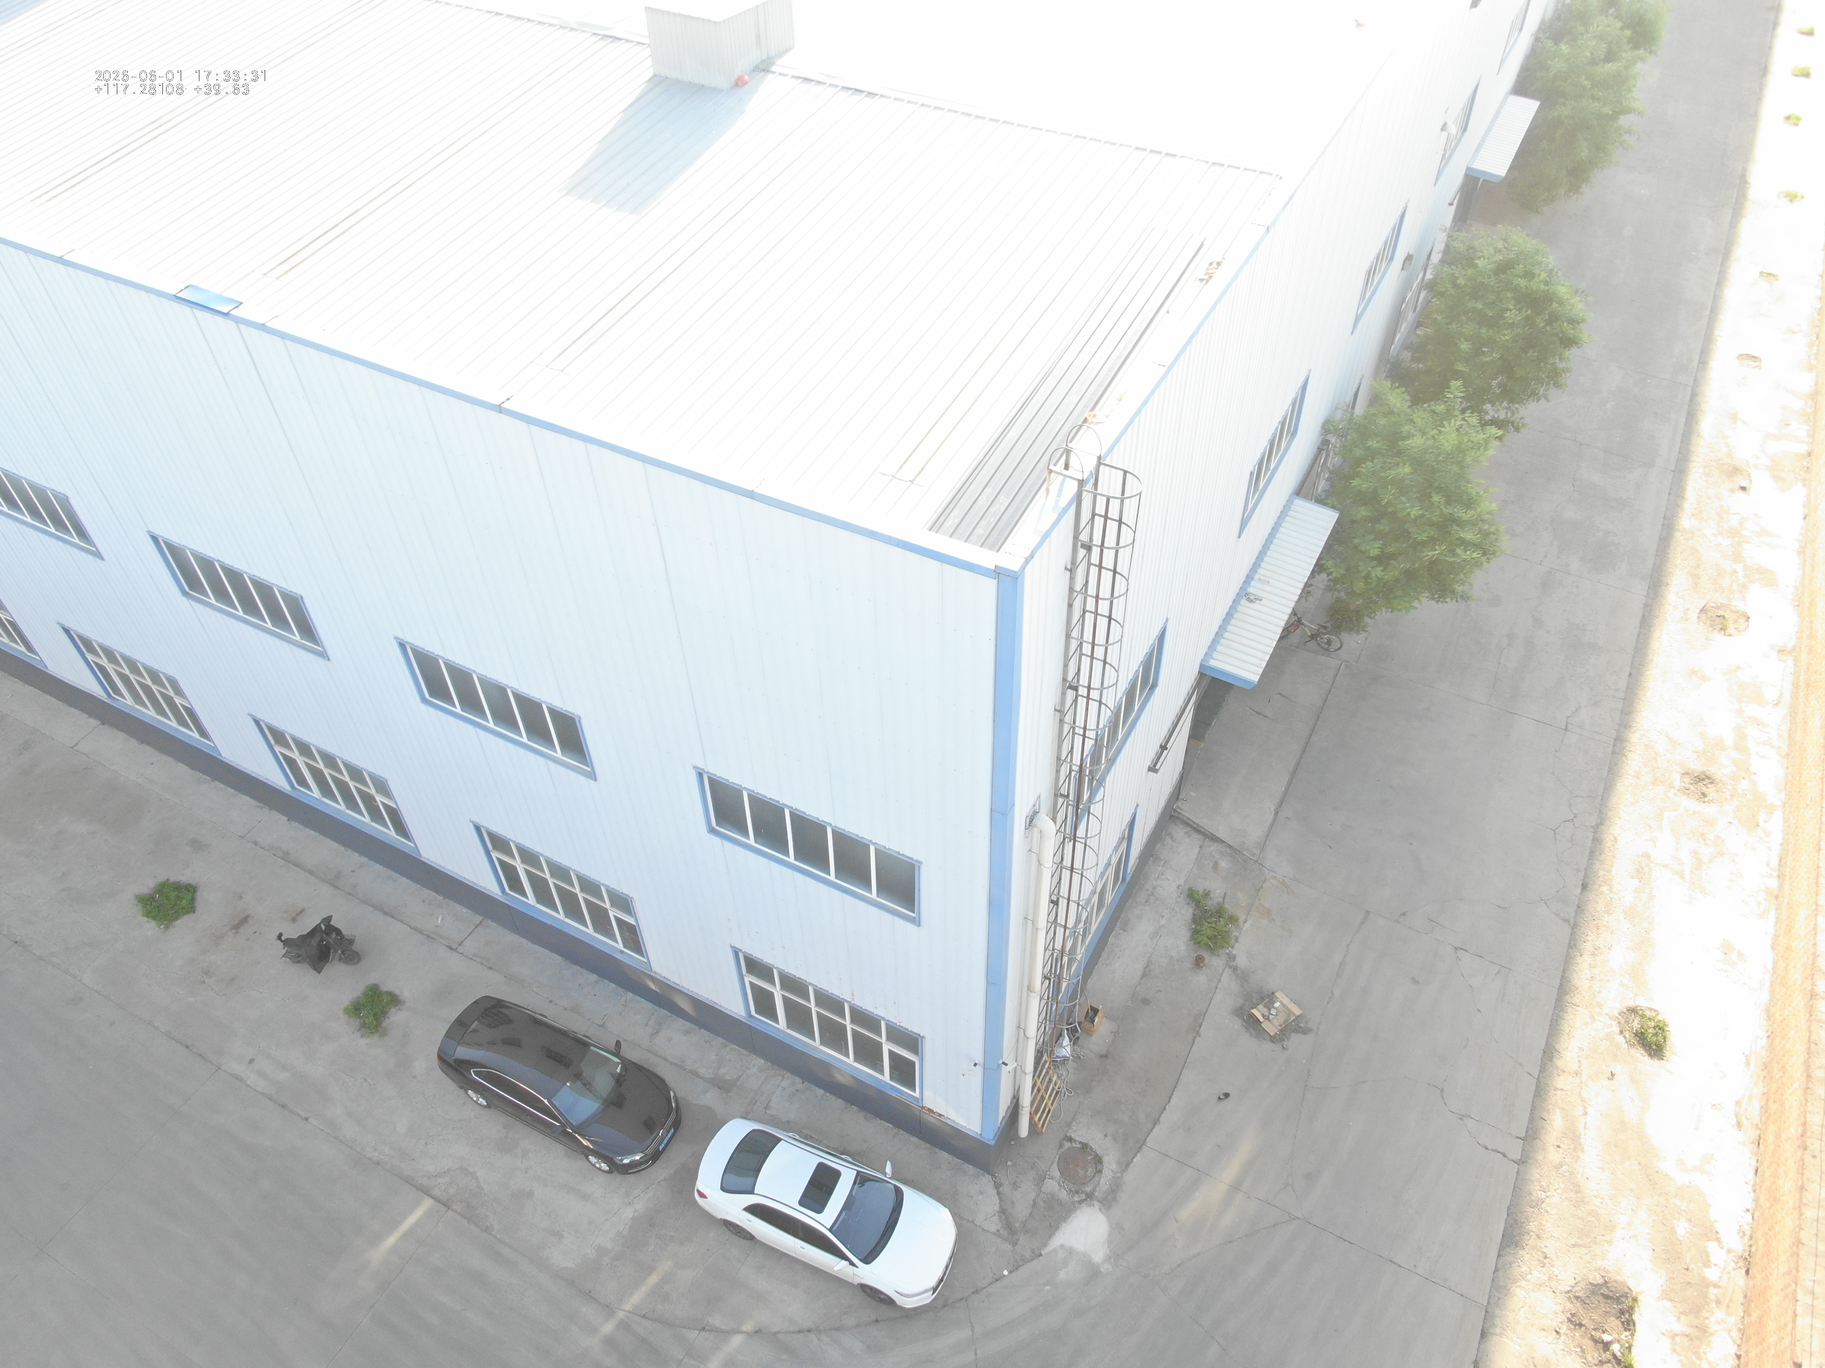
图1 厂房侧面图

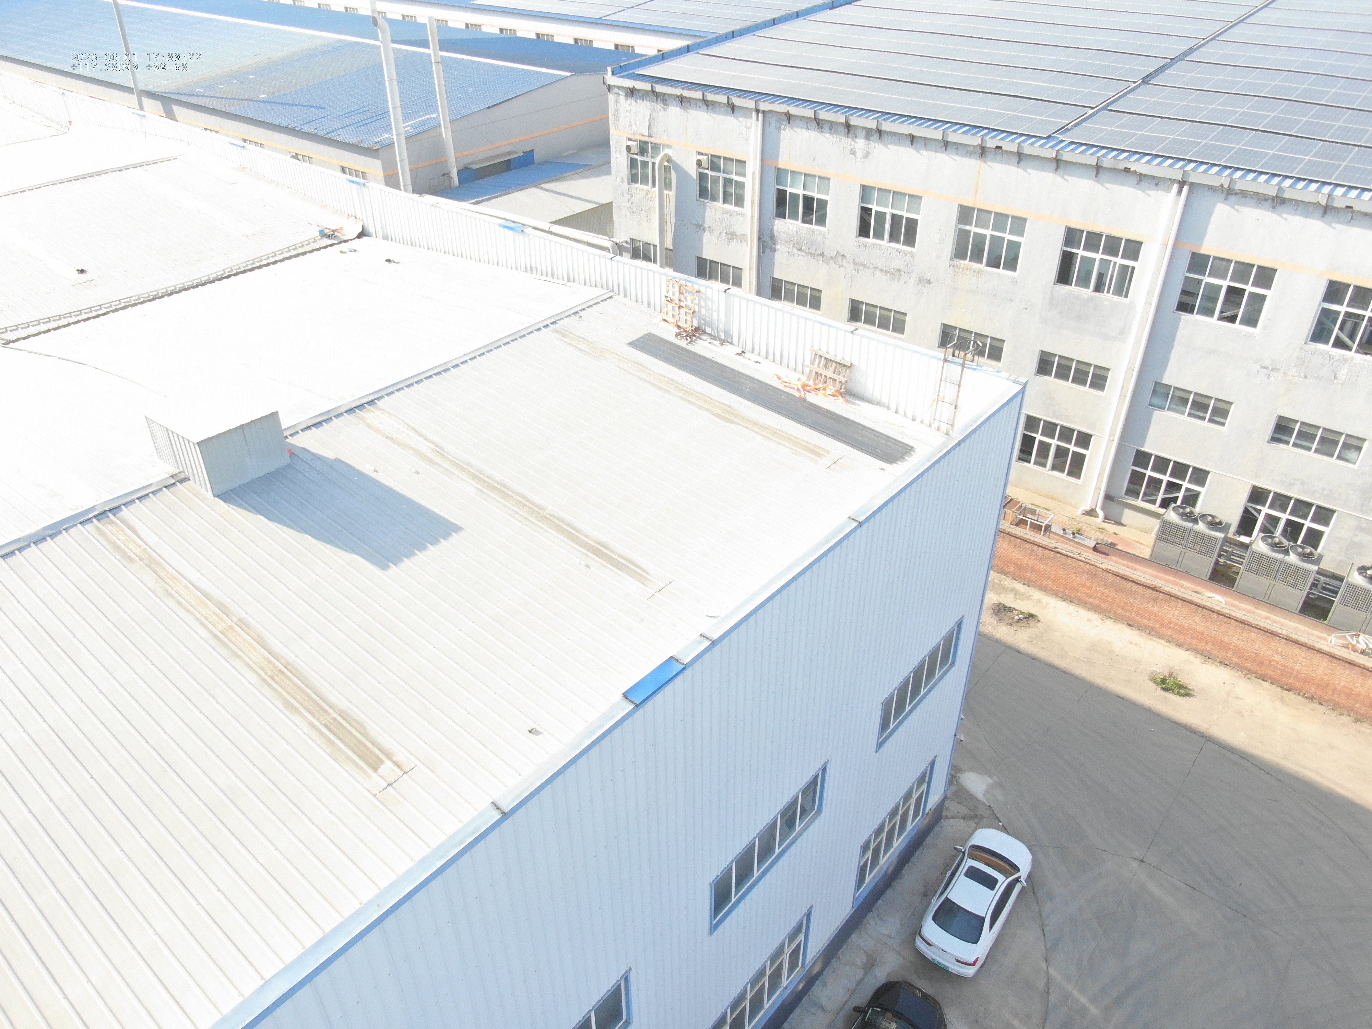
图2 厂房屋面图

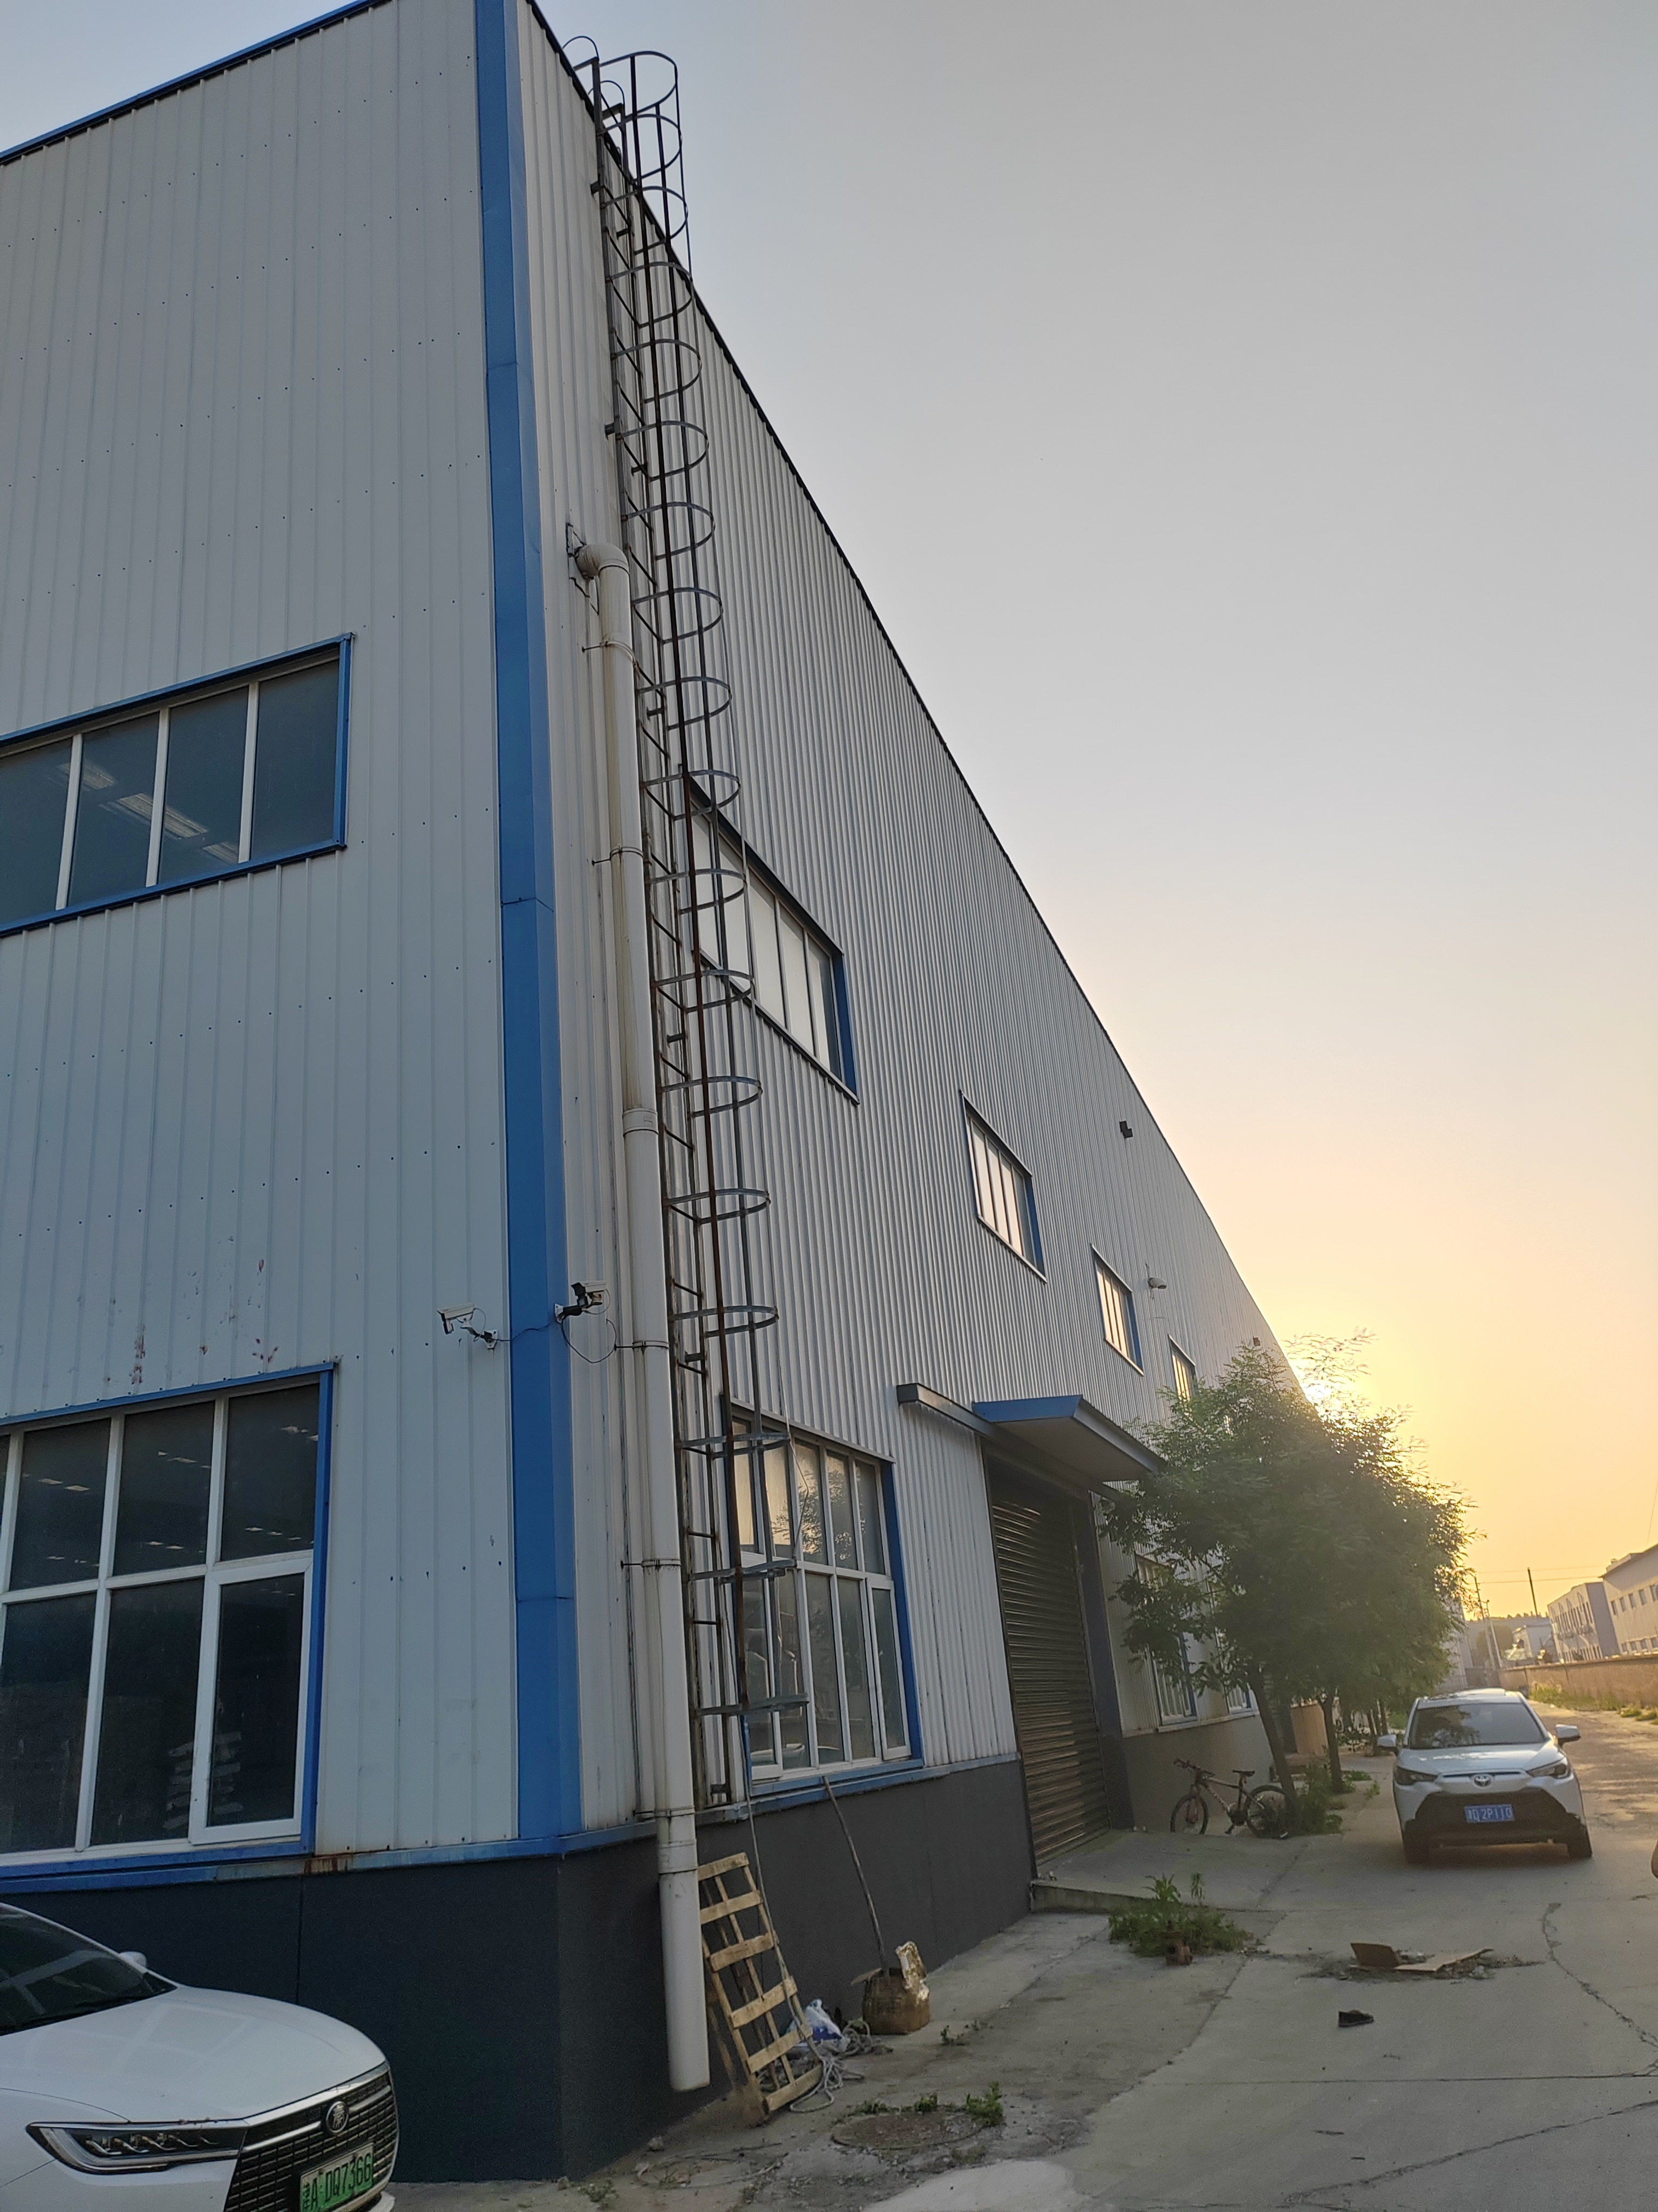
图3 厂房外墙爬梯图

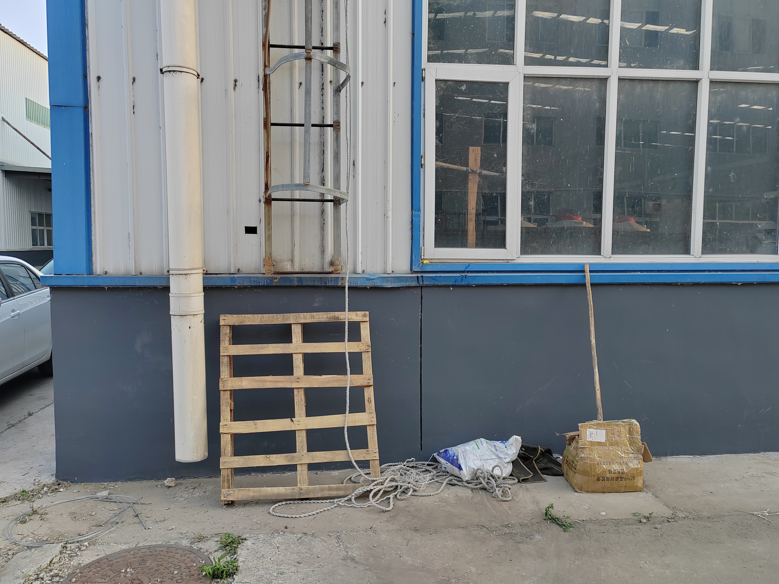
图4 纤维绳和蛇皮袋图

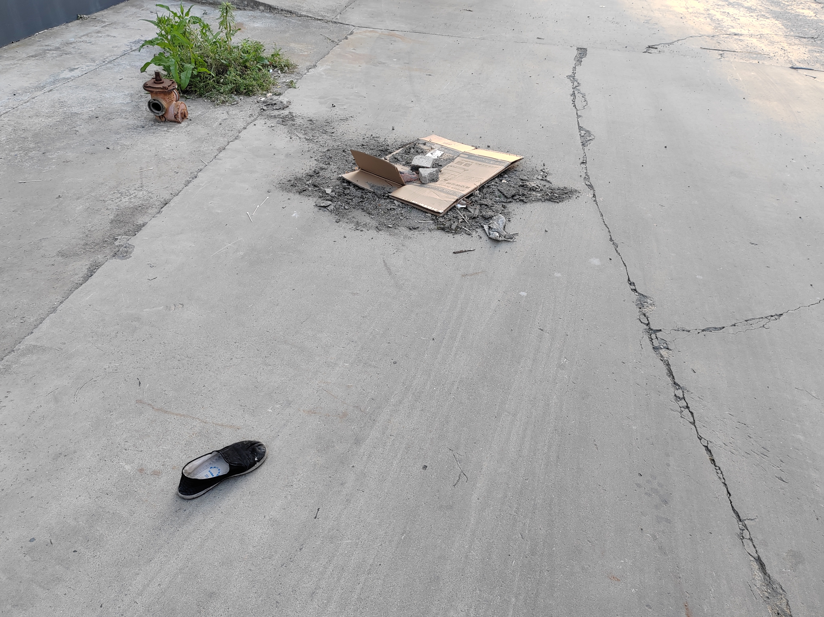
图5 作业人员落地位置图

（三）事故发生经过
2026年6月1日，天津鸿翔工程机械有限公司后勤负责人任玉合组织王志友、甄福洪、梅永发三人进行厂房屋面修缮作业。当日上午，四人用纤维绳共同将修缮所用彩钢板运至厂房屋顶作业面。11时许，任玉合因厂房租赁相关事宜外出。15时许，王志友、甄福洪、梅永发三人开始施工作业。王志友先沿外墙爬梯攀登至屋顶作业面，甄福洪和梅永发两人将装有结构胶和矿泉水的蛇皮袋绑扎在纤维绳底端，15时30分许，王志友在屋顶提拉纤维绳向上转运修缮物料的过程中，不慎从屋顶坠落至地面。
（四）人员伤亡和直接经济损失情况
1.死亡人员情况
王志友，男，48岁，汉族，天津市宝坻人，在本次事故中死亡。
2.直接经济损失
事故调查组依据《企业职工伤亡事故经济损失统计标准》（GB6721-1986）的有关规定，确认该事故造成的直接经济损失约168.72万元。
（五）天气情况
宝坻区气象台6月1日07时发布：当日白天：晴间多云，东风转西南风1-2级转2-3级，最高气温34℃。
二、事故应急救援处置及评估
（一）事故信息接报和响应情况
事故发生后，现场工人甄福洪立即将有关情况汇报给任玉合，任玉合将事故情况上报给公安宝坻分局潮阳派出所和开发区管委会，区应急局接公安宝坻分局来电后，立即赶赴事故现场，并将事故情况上报市应急指挥中心。
（二）事故现场应急处置情况
事故发生后，作业人员梅永发立即拨打120急救电话（15时31分），120救护车到达后将王志友送往宝坻区人民医院进行救治。公安、应急等部门和开发区管委会获悉事故后立即组织人员赶赴现场，开展现场勘验和善后处置等工作。
（三）医疗救治和善后情况
2026年6月1日16时52分，王志友经宝坻区人民医院抢救无效死亡。
2026年6月10日，鸿翔公司与王志友家属达成善后赔偿协议，善后工作完成。
（四）事故应急处置评估
事故处置和救援过程中，相关部门和事故单位应急响应迅速，信息流转及时，救援措施合理，未发生盲目施救，扩大事故情况，应急处置措施得当。
三、事故原因分析
（一）直接原因
经现场勘验、调查询问和综合分析，事故调查组认定：在未采取任何安全防护措施的情况下，作业人员于屋顶作业面使用绳索提拉修缮物料时失足坠落，是事故发生的直接原因。
（二）事故发生单位存在的主要问题
鸿翔公司安全生产主体责任未落实。一是未针对屋面修缮等高空作业制定安全生产规章制度和操作规程，导致作业人员无章可循；二是安全风险未告知，未向作业人员如实告知高处作业存在的危险因素、防范措施以及事故应急措施；三是未组织作业人员开展安全教育培训，未保证作业人员具备必要的安全生产知识，掌握安全操作技能；四是未为作业人员提供安全带等必备的个人劳动防护用品，并监督、教育从业人员按照使用规则佩戴、使用；五是现场隐患排查治理不到位，未采取技术和管理措施，及时发现并消除高处坠落的事故隐患。以上行为违反了《中华人民共和国安全生产法》第四条第一款[1]、第四十四条第一款[2]、第二十八条第一款[3]、第四十五条[4]和第四十一条第二款[5]的规定。
（三）其他单位存在的主要问题
1.天津宝坻开发区管理有限公司（以下简称开发区管理公司）
开发区管理公司履行属地管理职责不到位，对辖区内企业日常巡查检查不够有力，对无生产行为企业底数摸排不清，针对辖区小散工程、零星作业监管存在薄弱环节，未能及时发现并消除鸿翔公司存在的事故隐患。
2.开发区管委会
作为开发区管理公司的上级单位，督促开发区管理公司落实属地管理责任不力，组织开展辖区内安全生产督查检查、专项整治行动不够扎实深入。
（四）其他可能因素排查
事故调查组通过对事故现场进行勘查、询问，排除了人为破坏、气象等其他可能导致事故发生的因素。
四、对事故相关责任单位及人员的处理情况和建议
（一）刑事责任追究情况
2026年6月1日，公安机关对任玉合涉嫌重大劳动安全事故罪立案侦查。
（二）对事故单位和有关责任人员的处理建议
1.鸿翔公司安全生产主体责任未落实，未建立健全安全生产规章制度，未进行安全风险告知，未对作业人员进行安全生产教育和培训，未为作业人员提供符合国家标准或行业标准的劳动防护用品，未能及时发现并消除事故隐患，对事故的发生负有责任。违反了《中华人民共和国安全生产法》第四条第一款、第二十八条第一款、第四十一条第二款、第四十四条第一款和第四十五条的规定，建议由区应急管理局依据《中华人民共和国安全生产法》第一百一十四条第一款第（一）项[6]和《生产安全事故罚款处罚规定》（中华人民共和国应急管理部第14号令）第十四条第二项[7]的规定，对鸿翔公司处以罚款人民币55万元的行政处罚。
2.袁鸿，鸿翔公司的法定代表人、实际负责人，作为公司的主要负责人，未依法履行《中华人民共和国安全生产法》第二十一条第（二）、（三）、（五）[8]项规定的法定职责，导致事故发生，建议由区应急管理局依据《中华人民共和国安全生产法》第九十五条第（一）项[9]的规定，对袁鸿处以2025年年收入40%的罚款，共计人民币12048元。
（三）对事故相关公职人员的处理建议
1.段伯宇，男，无党派人士，开发区管理公司潮南分公司安环部副部长（主持工作），负责潮南产业园区企业安全生产日常监督检查工作，对辖区企业安全生产检查不力，安全监管存在漏洞，建议由开发区管理公司给予批评教育。
2.高鹏飞，男，中共党员，开发区管理公司副总经理，分管潮南产业园区，落实辖区安全生产监管责任不到位，建议由开发区管委会给予提醒谈话。
（四）其他处理建议
建议由区安委办对开发区管委会安全生产负责人进行警示约谈，督促压实属地安全监管责任。
五、事故教训
鸿翔公司虽停止生产业务，主营厂房租赁，但企业仍需承担安全管理主体责任，对厂房修缮、设施维保等作业负有安全管理职责。本次事故中，鸿翔公司未落实安全管理主体责任，未建立房屋修缮高空作业安全管理制度，未对作业人员开展岗前安全培训，未为作业人员配置符合标准的安全带、安全绳等劳动防护用品，作业人员自身也缺乏安全意识，最终导致悲剧的发生。通过此次事故发现，无论企业是否生产，产权企业安全管理主体责任不变，必须建立健全厂房修缮、设施维保等安全管理制度，切实加强对作业人员的安全教育培训和安全管理，针对高空、有限空间等特殊作业，要全面开展风险辨识，进行技术交底，做好生命线设置、安全带佩戴等安全防护措施后方可施工作业，确保安全作业。
六、事故防范和整改措施建议
（一）鸿翔公司
要深刻吸取事故教训，落实企业安全管理主体责任。一要建立健全安全生产管理制度，教育督导作业人员严格执行；二要加强对作业人员的安全教育培训和技术交底，提高作业人员安全意识；三要严格作业现场安全管理，为作业人员配齐配足安全防护用品，加强作业现场的安全检查，杜绝违章作业行为。
（二）天津宝坻开发区管理有限公司
要深刻汲取本次事故教训，压实属地安全管理责任，督促企业建立健全各项安全管理制度，切实落实企业安全生产主体责任；要坚持举一反三，全面摸排辖区无生产行为企业底数，建立完善动态管理台账；要加大辖区企业日常巡查检查力度，建立小散工程、零星作业监管机制，全面消除各类风险隐患。
（三）宝坻经济开发区管委会
要以此次事故教训为着力点，组织做好对辖区企业的安全警示教育；要督促开发区管理公司认真履行属地管理责任，统筹推进辖区安全生产督查检查与专项整治，推动整治工作落地见效，补齐安全监管薄弱环节，坚决防范各类生产安全事故发生。

“6.1”事故调查组

1[?]《中华人民共和国安全生产法》第四条第一款：生产经营单位必须遵守本法和其他有关安全生产的法律、法规，加强安全生产管理，建立健全全员安全生产责任制和安全生产规章制度，加大对安全生产资金、物资、技术、人员的投入保障力度，改善安全生产条件，加强安全生产标准化、信息化建设，构建安全风险分级管控和隐患排查治理双重预防机制，健全风险防范化解机制，提高安全生产水平，确保安全生产。
2[?]《中华人民共和国安全生产法》》第四十四条第一款：生产经营单位应当教育和督促从业人员严格执行本单位的安全生产规章制度和安全操作规程；并向从业人员如实告知作业场所和工作岗位存在的危险因素、防范措施以及事故应急措施。
3[?]《中华人民共和国安全生产法》第二十八条第一款：生产经营单位应当对从业人员进行安全生产教育和培训，保证从业人员具备必要的安全生产知识，熟悉有关的安全生产规章制度和安全操作规程， 掌握本岗位的安全操作技能，了解事故应急处理措施，知悉自身在安全生产方面的权利和义务。未经安全生产教育和培训合格的从业人员，不得上岗作业。
4[?]《中华人民共和国安全生产法》第四十五条：生产经营单位必须为从业人员提供符合国家标准或者行业标准的劳动防护用品，并监督、教育从业人员按照使用规则佩戴、使用。
5[?]《中华人民共和国安全生产法》》第四十一条第二款：生产经营单位应当建立健全并落实生产安全事故隐患排查治理制度，采取技术、管理措施，及时发现并消除事故隐患。事故隐患排查治理情况应当如实记录，并通过职工大会或者职工代表大会、信息公示栏等方式向从业人员通报。其中，重大事故隐患排查治理情况应当及时向负有安全生产监督管理职责的部门和职工大会或者职工代表大会报告。
6[?]《中华人民共和国安全生产法》第一百一十四条第一款第（一）项：发生生产安全事故，对负有责任的生产经营单位除要求其依法承担相应的赔偿等责任外，由应急管理部门依照下列规定处以罚款：（一）发生一般事故的，处三十万元以上一百万元以下的罚款。
7[?]《生产安全事故罚款处罚规定》（中华人民共和国应急管理部第14号令）第十四条“事故发生单位对一般事故负有责任的，依照下列规定处以罚款：（二）造成1人死亡，或者3人以上6人以下重伤，或者300万元以上500万元以下直接经济损失的，处50万元以上70万元以下的罚款。”
8[?]《中华人民共和国安全生产法》第二十一条：生产经营单位的主要负责人对本单位安全生产工作负有下列职责：……（二）组织制定并实施本单位安全生产规章制度和操作规程；（三）组织制定并实施本单位安全生产教育和培训计划；……（五）组织建立并落实安全风险分级管控和隐患排查治理双重预防工作机制，督促、检查本单位的安全生产工作，及时消除生产安全事故隐患。

